**Тема 14 0** Использование датчика движения. Энкодеры

По сути любое изменение является сигналом.

Любой сигнал является указателем движения.

Сигналы движения могут быть точными и приближенными, а и абстрактными.

Информация представляется в виде

- аналоговый сигнал

- дискретный

- частотный

- иные другие ....

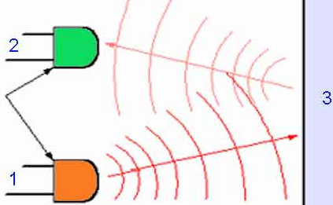

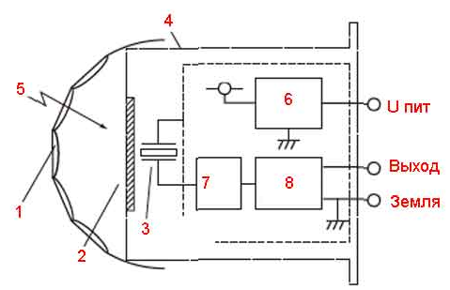

http://stroychik.ru/elektrika/datchik-dvizheniya-dlya-vklyucheniya-osveshheniya

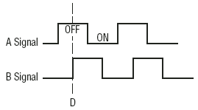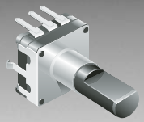

Энкодеры формируют указание на положение угла, что позволяет обеспечить синхронизацию движения нескольких конвейеров и процессов.

По датчику движения можно контролировать наличие присутствие объекта, что позволяет также контролировать и управлять процессом.

**https://elektro.guru/elektrooborudovanie/datchiki/vybor-datchika-urovnya-zhidkosti-v-emkosti-i-rezervuare.html**

**http://skbis.ru/catalog/linear**